Používáš Tečku? Máš v ní svůj platný certifikát, který jsi ještě nenahrál do ISKAMu?

- Načti tento QR kód svým mobilním telefonem:
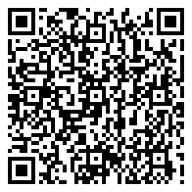
- Nabídne se ti otevření odkazu v aplikaci Tečka. Potvrď.
- V aplikaci Tečka potvrď, že chceš tvůj certifikát sdílet se službou ISKAM univerzity:

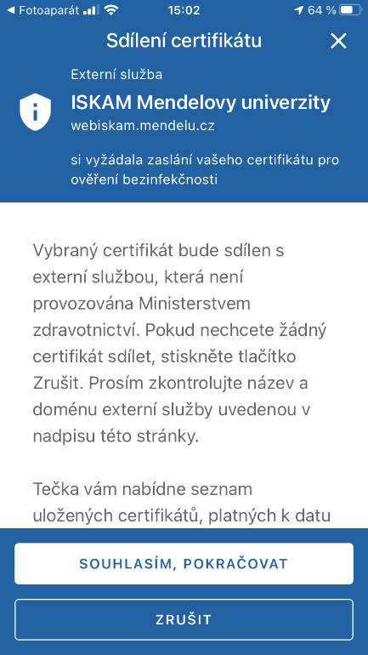
- V následujícím kroku vyber certifikát, který chceš nahrát do ISKAMu a potvrdíš.
- Pokud vše proběhne v pořádku, objeví se ti tato obrazovka:
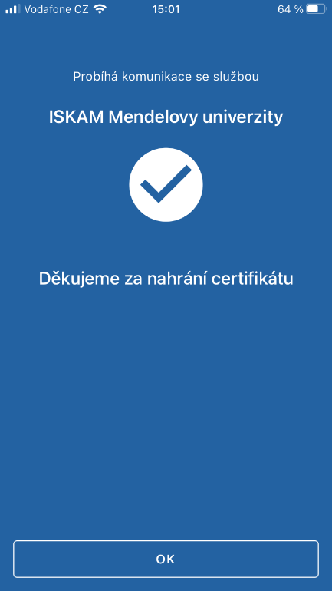

Možné chyby a problémy:
- Na některých mobilních telefonech se správně neotevřel odkaz na Tečku, pokud již byla aplikace dříve spuštěna. V takovém případě doporučujeme aplikaci Tečka ukončit a znovu načíst QR kód.
- V případě, že se certifikát nepodařilo na straně ISKAM nahrát, zobrazí se důvod, proč k nahrání certifikátu nedošlo:
